DOKUMEN TEKNIS

SISTEM PENJADWALAN KARYA AKHIR



Oleh:

Kelompok 03 :

23513018 – Rian Andrian

23513030 – Rickard Elsen

23513076 – Hastie Audytra

23513123 – M Akberita Djafar

**Magister Informatika**

**Sekolah Teknik Elektro dan Informatika**

**Institut Teknologi Bandung**

2013 – 2014

Table of Contents

1. Pendahuluan 3

1.1 Tujuan Penulisan Dokumen 4

1.2 Lingkup Masalah 4

2 Deskripsi Umum Perangkat Lunak 6

2.1 Deskripsi Umum Sistem 6

2.2 Karakteristik Pengguna 7

2.3 Batasan 7

2.4 Lingkungan Operasi 8

3 Deskripsi Kebutuhan 8

3.1 Kebutuhan Antarmuka Eksternal 8

3.1.1 Antarmuka pemakai 8

3.1.2 Antarmuka Perangkat Keras 8

3.1.3 Antarmuka Perangkat Lunak 8

3.1.4 Antarmuka Komunikasi 8

3.2 Kebutuhan Fungsional 9

3.3 Model Use Case 11

3.3.1 Diagram Use Case secara Sistem 11

3.3.2 Diagram Use Case secara Software 18

3.3.3 Definisi Actor 18

3.3.4 Definisi Use Case 19

3.4 Diagram Kelas 20

3.5 Kebutuhan Non Fungsional 20

4 DATA DESIGN 21

4.1 Data Description 21

4.2 Persistent/ Static Data 22

4.3 Data Dictionary 23

5 HUMAN INTERFACE DESIGN 28

5.1 Overview of User Interface 28

6 Rules 35

7 Skenario Use Case 36

7.1 Usecase Cronsjob 36

7.2 Usecase login 37

7.3 Usecase Kelola Kalender 38

7.4 Usecase kelola event 39

7.5 Usecase kelola jadwal kesediaan 40

7.6 Usecase kelola jadwal seminar 41

7.7 Usecase kelola jadwal sidang 41

7.8 Usecase Kelola Kesediaan Menguji 42

7.9 Usecase Lock Jadwal 43

# 1. Pendahuluan

Dokumen ini berisi spesifikasi secara keseluruhan untuk Aplikasi Penjadwalan Karya Akhir.

## Tujuan Penulisan Dokumen

Dokumen ini digunakan oleh pengembang perangkat lunak sebagai acuan teknis pengembangan perangkat lunak pada tahap selanjutnya.

## Lingkup Masalah

Sistem penjadwalan sidang adalah subsistem dalam proses pengelolaan Karya Akhir (KA) yang menangani penjadwalan seminar prodi dan sidang akhir KA. Alur proses pelaksanaan seminar/sidang KA yang dilakukan saat ini adalah sebagai berikut :

1. Mahasiswa mencari pemimbing.
2. Mahasiswa mengajukan proposal ke pembimbing.
3. Jika pembimbing tidak setuju, maka kembali ke proses nomor 1.
4. Jika pembimbing setuju, maka pembimbing menandatangani proposal yang diajukan mahasiswa.
5. Mahasiswa membawa proposal yang sudah disetujui pembimbing ke TU.
6. TU menyerahkan proposal kepada ketua prodi.
7. Jika ketua prodi tidak setuju, maka kempali ke proses nomor 1.
8. jika ketua prodi setuju, maka ketua prodi akan membuat surat tugas bimbingan untuk pembimbing dan kartu bimbingan untuk mahasiswa.
9. Mahasiswa melakukan bimbingan dengan pembimbing.
10. Mahasiswa melakukan seminar mahasiswa dengan menghadirkan minimal 5 mahasiswa tamu.
11. Mahasiswa dan mahasiswa tamu mengisi berita acara seminar mahasiswa.
12. Pembimbing menentukan jadwal seminar prodi yang dihadiri pembimbing, mahasiswa, dan minimal 5 orang mahasiswa tamu.
13. Jika mahasiswa tidak melakukan seminar mahasiswa, maka mahasiswa harus menghadirkan minimal 10 mahasiswa tamu.
14. Mahasiswa menyerahkan jadwal seminar prodi ke TU.
15. TU menentukan ruangan dilaksanakannya seminar prodi.[1]
16. Mahasiswa seminar pada ruang dan waktu yang telah ditentukan.
17. Jika pembimbing menyatakan lulus, maka pembimbing akan menjadwalkan sidang tugas akhir mahasiswa beserta pengujinya.
18. Jika pembimbing menyatakan tidak lulus, maka kembali ke proses 9.
19. Jika penguji tidak bisa memenuhi jadwal yang diberikan pembimbing atau pembimbing tidak menunjuk penguji saat menjadwalkan sidang akhir mahasiswa, maka mahasiswa akan mencari penguji.
20. Mahasiswa melanjutkan bimbingan sampai pembimbing menyetujui draft KA dan makalahnya.
21. Mahasiswa menyerakhan draft KA dan makalahnya ke TU.
22. TU mencetak formulir persetujuan menghadiri sidang akhir untuk Penguji.
23. Mahasiswa menyerahkan formulir ke penguji.
24. Jika penguji setuju, penguji menandatangani formulir.
25. Jika penguji tidak setuju, mahasiswa mencari penguji lain dan kembali ke proses 20.
26. Mahasiswa menyerakhan formulir yang sudah ditandatangani ke TU.
27. TU menyerahkan formulir yang sudah disetujui penguji ke ketua prodi.
28. Ketua prodi membuat surat tugas menguji untuk penguji.
29. Penguji menerima surat tugas menguji.
30. TU menentukan ruangan dilaksanakannya sidang.
31. Mahasiswa sidang pada ruang dan waktu yang telah ditentukan.
32. Jika lulus, maka mahasiswa diwajibkan mengumpulkan deliverable ke TU.
33. Jika lulus bersyarat, maka mahasiswa wajib memperbaiki draft dan ketika sudah selesai maka mahasiswa diwajibkan mengumpulkan deliverable ke TU.
34. Jika tidak lulus, maka kembali ke proses 20 atau proses 1.

Dari alur di atas, permasalahan yang ditemukan adalah :

1. Komunikasi antara pembimbing, TU, dan penguji masih melalui mahasiswa sehingga memakan waktu.
2. Penentuan penguji masih bersifat acak sehingga kemungkinan untuk ditolak penguji besar.

Untuk menyelesaikan masalah di atas, maka dibuat aplikasi penjadwalan yang mampu merekam dan menampilan ketersediaan jadwal penguji, memberikan notifikasi kepada stakeholder, dan membaca data dari subsistem lain seperti subsistem proses pengelolaan KA dan subsistem jadwal kuliah.

Aplikasi memfasilitasi komunikasi antara pembimbing dengan TU. Ketika pembimbing selesai mengisi jadwal seminar prodi pada aplikasi, TU akan mendapatkan notifikasi bahwa pembimbing tersebut telah melakukan penjadwalan. Aplikasi juga mampu membaca data ketersediaan ruangan dari subsistem penjadwalan kuliah sehingga sudah bisa ditentukan ruangan seminar akan dilaksanakan.

Aplikasi memfasilitasi komunikasi antara pembimbing dan penguji. Ketika pembimbing menentukan jadwal sidang akhir, aplikasi akan menampilkan penguji yang siap untuk menguji pada jadwal tersebut sesuai dengan isian penguji.

# Deskripsi Umum Perangkat Lunak

## Deskripsi Umum Sistem

Aplikasi Penjadwalan Karya Akhir adalah aplikasi yang membantu mengelola proses penjadwalan seminar/sidang karya akhir mahasiswa dijurusan Informatika STEI ITB. Aplikasi dapat menangani proses penjadwalan dimulai dari pendaftaran, kalender, waktu dan tempat, sampai status seminar/sidang. Dalam hal ini, semua history dapat ditelusuri dan terekam oleh sistem. Alur kerjanya adalah sebagai berikut :

* Koordinator membuat kalender yang merepresentasikan rentang waktu seminar/sidang. Kalender ini direkam oleh aplikasi dan dijadikan acuan penjadwalan seminar/sidang dan pengisian ketersediaan menguji oleh dosen penguji.
* Aplikasi mengirim notifikasi kepada semua dosen pembimbing dan penguji yang berisi permintaan untuk mengisi jadwal kesediaan menguji. Jadwal yang diisikan oleh pembimbing dan penguji akan direkam untuk dijadikan rujukan pembimbing memilih penguji.
* Aplikasi menampilkan daftar mahasiswa yang telah mendaftar. Pembimbing mengatur jadwal sidang/seminar mahasiswa bimbingannya lalu memilih penguji yang available pada hari itu.
* Aplikasi mengirimkan notification kepada calon penguji..
* Apabila calon penguji setuju, jadwal yang telah ditentukan di lock oleh sistem. Jika penguji tidak setuju, sistem mengirimkan notifikasi kepada pembimbing dilengkapi dengan daftar calon penguji pengganti yang available pada hari yang ditentukan agar pembimbing bisa memilih penguji pengganti
* Ketika semua fix, jadwal akan di create oleh aplikasi
* Jika pada H-3 yang dijadwalkan oleh pembimbing belum ada penguji yang bersedia, maka sidang/seminar tersebut tidak jadi dilaksanakan dan menunggu periode berikutnya
* Aplikasi menyimpan data pelaksanaan sidang/seminar yang dilaksanakan

## Karakteristik Pengguna

| **Kategori Pengguna** | **Tugas** | **Hak Akses ke aplikasi** |
| --- | --- | --- |
| Koordinator | Mengelola Kalender dan Jadwal seminar/sidang | Create, Retrive, Update, Delete |
| Dosen (Penguji dan Pembimbing) | Menentukan jadwal ketersediaan untuk hadir dalam seminar/sidang | Create, Retrive, Update, Delete |
| Mahasiswa | Melihat jadwal seminar/sidang yang telah di *publish* | *View* |

## Batasan

* Aplikasi akan memakai data dari sistem lain diantaranya :
  + Sistem Penjadwalan Kuliah
  + Master Data Management
* Aplikasi harus mencocokan data dengan sistem diatas
* Aplikasi harus berjalan pada browser Desktop, Tablet dan Mobile

## Lingkungan Operasi

* Server : terpasang aplikasi web server Glassfish
* Client : terpasang aplikasi web browser
* Operating System : menggunakan OS yang mendukung manajemen jaringan komputer seperti MS Windows atau Linux
* DBMS : menggunakan DBMS MySql

# Deskripsi Kebutuhan

## Kebutuhan Antarmuka Eksternal

Hanya diisi jika P/L memerlukan fasilitas khusus .

### Antarmuka pemakai

User interface untuk mengoperasikan Perangkat Lunak : keyboard, mouse

### Antarmuka Perangkat Keras

Hanya diisi jika perlu perangkat keras khusus, misalnya CARD XXX, CABLE XYZ

### Antarmuka Perangkat Lunak

Perangkat lunak memerlukan web service untuk mengambil data dari sistem lain.

### Antarmuka Komunikasi

Hanya diisi jika PL beroperasi di jaringan dan membutuhkan alat komunikasi khusus, misalnya RS232.

## Kebutuhan Fungsional

| **ID** | **Kebutuhan** |
| --- | --- |
| FR-01 | Aplikasi mampu menampilkan jadwal seminar dan sidang mahasiswa yang telah disetujui oleh pembimbing dan penguji. |
| FR-02 | Aplikasi mampu menampilkan event yang diinformasikan oleh koordinator pada tanggal atau rentang tanggal tertentu. |
| FR-03 | Aplikasi menyediakan fasilitas pencarian jadwal berdasarkan salah satu dari nim, inisial, tanggal, jam, dan ruang. |
| FR-04 | Aplikasi menyediakan form login untuk autentikasi pengguna aplikasi. |
| FR-05 | Aplikasi mampu membaca data mahasiswa dan karya akhir yang dibimbing oleh pembimbing untuk ditampilkan ketika pembimbing menjadwalkan seminar atau sidang. |
| FR-06 | Aplikasi menyediakan form untuk koordinator menyimpan informasi rentang tanggal (kalender) pelaksanaan seminar atau sidang. |
| FR-07 | Aplikasi menyediakan form untuk koordinator menyimpan informasi event pada tanggal atau rentang tanggal tertentu. |
| FR-08 | Aplikasi menyediakan form untuk koordinator mendaftarkan akun dosen berdasarkan informasi email, password, dan inisial dosen. |
| FR-09 | Aplikasi menyediakan form untuk dosen mengisi informasi kesediaan jadwalnya pada tanggal dan jam tertentu sesuai dengan kalender yang sudah ditentukan oleh koordinator. |
| FR-10 | Aplikasi menyediakan form untuk dosen menjadwalkan seminar atau sidang bagi mahasiswa yang dibimbingnya disesuaikan dengan jadwal kesediaan dosen pembimbing. |
| FR-11 | Aplikasi mampu membaca data kesediaan jadwal dosen lain saat pembimbing akan memilih penguji dengan menampilkan daftar dosen lain yang tersedia sesuai dengan tanggal dan jam sidang yang ditentukan pembimbing. |
| FR-12 | Aplikasi menyediakan fasilitas untuk pembimbing memilih penguji pada sidang yang dijadwalkan. |
| FR-13 | Aplikasi memberikan notifikasi kepada dosen untuk setiap permintaan kesediaan menjadi penguji. |
| FR-14 | Aplikasi menyediakan fasilitas untuk dosen menerima atau menolak permintaan menguji dari dosen lain. |
| FR-15 | Untuk setiap jadwal seminar yang sudah dijadwalkan pembimbing, atau jadwal sidang yang sudah dijadwalkan pembimbing dan disetujui oleh minimal 1 penguji, maka aplikasi akan mencari ruang yang tersedia mulai dari jam yang telah ditentukan selama rentang waktu pelaksanaan seminar (1 jam) atau sidang (2 jam) lalu mengunci jadwal pada ruangan tersebut. |

## Model Use Case

### Diagram Use Case secara Sistem

**USECASE SISTEM PENJADWALAN KARYA AKHIR**

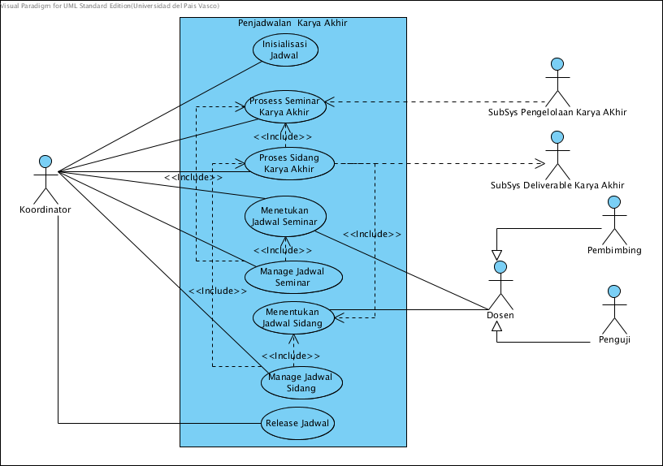Gambar 1. Usecase Diagram Sistem Penjadwalan Karya Akhir secara Sistem

**Subsystem Pengelolaan Proses Karya Akhir**

Subsystem ini menanganai penelusuran proses dan status karya akhir dari mahsiswa. Subsystem ini akan menjadi masukan bagi sistem penjadwalan karya akhir dalam menentukan jadwal seminar untuk karya akhir dan jadwal sidang karya akhir bagi mahasiswa.

**Sub Aplikasi Pengelolaan Deliverable Karya Akhir**

Sub aplikasi ini menangani pengelolaan *deliverable* karya akhir mulai dari proposal sampai artifak akhir yang di syaratkan untuk wisuda seperti buku laporan, papper, poster, maupun source code aplikasi yang dikelola dalam suatu repository. Sub aplikasi ini akan memanfaatkan data yang disyaratkan berdasarkan data-data yang di hasilkan dalam aplikasi system penjadwalan karya akhir.

**Usecase UC1 : Proses Inisialisasi Jadwal Karya Akhir**

**Scope** : Aplikasi System Karya Akhir

**Level** : User Goal

**Primary Actor** : Koordinator Karya Akhir

**Stakeholder and Interest** :

* Koordinator Karya Akhir : Memastikan dibukanya Jadwal untuk karya akhir dibuka pada semester tertentu
* Mahasiswa : Mengetahui kalender jadwal karya akhir
* Ketua Jurusan : Mengetahui data mahasiswa yang melakukan seminar karya akhir pada semesetr tertentu.

**Precondition** : Koordinator Karya Akhir telah teridentifikasi dan telah terautentifikasi

**Success Guarantee (Post Condition) :** Rentang waktu pelaksanaan seminar/sidang di simpan ke dalam system .

**Main Success Scenario (Basic Flow) :**

1. Koordinator menerima lampiran keputusan rentang waktu jadwal karya akhir pada semeseter berjalan yang di tetapkan oleh jurusan .
2. Koordinator melakukan setup inisialisasi jadwal untuk karyaakhir pada semseter berjalan.
3. System menyimpan rentang jadwal karyaakhir pada semeseter berjalan

**Extension (Alternate Path) :**

**Usecase UC2 : Proses Seminar KaryaAkhir**

**Scope** : Aplikasi System Karya Akhir

**Level** : User Goal

**Primary Actor** : Koordinator Karya Akhir

**Stakeholder and Interest** :

* Koordinator Karya Akhir : Memastikan Jadwal Seminar karya akhir mahasiswa di masukan ke dalam system
* Mahasiswa : Mengetahui jadwal seminar karya akhir
* Ketua Jurusan : Mengetahui data mahasiswa yang akan melakukan seminar karya akhir pada semester tertentu.
* Dosen Penguji : Mengetahui jadwal seminar karya akhir dari mahasiswa yang akan di seminarkan

**Precondition** : Koordinator Karya Akhir telah teridentifikasi dan telah terautentifikasi

**Success Guarantee (Post Condition) :** Data mahasiswa yang mendaftarkan diri seminar karya akhir tersimpan di dalam system, judul Seminar karya akhir, nama penguji karya akhir disimpan ke dalam system.

**Main Success Scenario (Basic Flow) :**

1. Mahasiswa datang ke TataUsaha untuk mengajukan Ujian Seminar Proposal Karya Akhir di sertai lembar persetujuan dari dosen pembimbing .
2. Koordinator memeriksa kelengkapan dari seminar proposal Mahasiswa berupa fotokopy kartu bimbingan, Lembar persetujuan seminar dari dosen pembimbing beserta jadwal untuk seminar karya akhir
3. Koordinator memulai baru pendaftaran Seminar proposal karya akhir mahasiswa
4. Koordinator memasukan data Seminar proposal Karya Akhir Mahasiswa ke system
5. System merekam data mahasiswa yang akan melaksanakan seminar proposal karya akhir, judul proposal karya akhir.
6. Mahasiswa meninggalkan loket Tata Usaha

**Extension (Alternate Path) :**

**Usecase UC3 : Proses Sidang Karya Akhir**

**Scope** : Aplikasi System Karya Akhir

**Level** : User Goal

**Primary Actor** : Koordinator Karya Akhir

**Stakeholder and Interest** :

* Koordinator Karya Akhir : Memastikan data Pendaftaran Sidang Karya akhir mahasiswa di masukan ke dalam system
* Mahasiswa : Memastikan bahwa Data Mahasiswa yang akan melakukan sidang untuk karya akhir telah di simpan ke dalam system
* Ketua Jurusan : Mengetahui data mahasiswa yang melakukan sidang karya akhir pada semester tertentu pada kalender akademik di tahun tertentu

**Precondition** : Koordinator Karya Akhir telah teridentifikasi dan telah terautentifikasi. Dosen pembimbing telah menentukan jadwal untuk sidang karya akhir bagi mahasiswa yang akan melaksanakan sidang karya akhir.

**Success Guarantee (Post Condition) :** Data mahasiswa yang mendaftarkan diri untuk karya akhir tersimpan di dalam system, judul proposal karya akhir, nama pembimbing karya akhir disimpan ke dalam system, kartu bimbingan dan surat tugas di rekam ke dalam system.

**Main Success Scenario (Basic Flow) :**

1. Mahasiswa datang ke TataUsaha untuk mengajukan sidang Karya Akhir di sertai dengan draft karya akhir, makalah karya akhir, surat persetujuan pembimbing dan persetujuan sidang dari penguji.
2. Staff TataUsaha memeriksa kelengkapan dari draft karya akhir Mahasiswa
3. Staff Tata Usaha memulai baru pendaftaran sidang karya akhir mahasiswa
4. Staff Tata Usaha memasukan data rencana Sidang Karya Akhir Mahasiswa ke system
5. System merekam data mahasiswa, judul karya akhir, serta pembimbing karya akhir dan penguji karya akhir serta rencana jadwal sidang karya akhir.
6. Mahasiswa meninggalkan loket Tata Usaha

**Extension (Alternate Path) :**

**Usecase UC4 : Proses Menentukan Jadwal Seminar KaryaAkhir**

**Scope** : Aplikasi System Karya Akhir

**Level** : User Goal

**Primary Actor** : Koordinator Karya Akhir, Dosen Pembimbing

**Stakeholder and Interest** :

* Koordinator Karya Akhir : Memastikan data jadwal untuk rencana seminar karya akhir tersimpan ke dalam system
* Mahasiswa : Mengetahui rencana jadwal seminar karya akhir
* Dosen Pembimbing : Memastikan jadwal rencana seminar karya akhir mahasiswa tersedia dalam slot waktu dalam semester berjalan
* Ketua Jurusan : Mengetahui data mahasiswa yang melakukan seminar karya akhir pada semester tertentu pada kalender akademik di tahun tertentu

**Precondition** : Koordinator Karya Akhir telah teridentifikasi dan telah terautentifikasi. Dosen pembimbing telah menyetujui rencana jadwal untuk seminar karya akhir bagi mahasiswa.

**Success Guarantee (Post Condition) :** Jadwal pelaksanaan rencana seminar karya akhir tersimpan di dalam system.

**Main Success Scenario (Basic Flow) :**

1. Dosen Pembimbing menandatangani persetujuan seminar karya akhir bagi mahasiswa
2. Dosen pembimbing memulai baru penentuan jadwal rencana semianr karya akhir
3. System menampilkan from pengisian rencana jadwal pelaksanaan seminar karya akhir
4. Dosen pembimbing mengisi rencana jadwal pelaksanaan seminar karya akhir bagi mahasiswa bimbingannya
5. System menyimpan data jadwal rencana pelaksanaan seminar karya akhir.
6. Mahasiswa datang ke TataUsaha untuk mengajukan jadwal seminar karya akhir setelah mendapat persetujuan dari pembimbing dengan membawa persyaratan untuk melaksanakan seminar karya akhir berupa form telah melaksanakan seminar awal yang di hadiri oleh minimal 5 orang mahasiswa, draft proposal seminar karya akhir, surat persetujuan seminar dari pembimbing.
7. Koordinator Karya Akhir memeriksa kelengkapan dari draft seminar karya akhir Mahasiswa
8. Koordinator Karya akhir memulai baru penjadwalan rencana seminar karya akhir mahasiswa
9. System menampilkan form penjadwalan rencana seminar karya akhir mahasiswa
10. Koordinator karya akhir menigisi data penjadwalan rencana karya akhir bagi mahasiswa, berupa data rencana jadwal seminar yang di tetapkan oleh dosen pembimbing, nama pembimbing, judul karya akhir.
11. System menyimpan data jadwal rencana seminar karya akhir.
12. Mahasiswa meninggalkan loket Tata Usaha

**Extension (Alternate Path) :**

10. Jadwal Rencana seminar oleh dosen belum terisi :

a. System mengirim notifikasi ke dosen pembimbing berisikan perihal penentuan rencana jadwal seminar karya akhir.

**Usecase UC5 : Proses Menentukan Jadwal Sidang KaryaAkhir**

**Scope** : Aplikasi System Karya Akhir

**Level** : User Goal

**Primary Actor** : Koordinator Karya Akhir, Dosen Pembimbing

**Stakeholder and Interest** :

* Koordinator Karya Akhir : Memastikan data jadwal untuk rencana sidang karya akhir tersimpan ke dalam system
* Mahasiswa : Mengetahui rencana jadwal sidang karya akhir
* Dosen Pembimbing : Memastikan jadwal rencana sidang karya akhir mahasiswa tersedia dalam slot waktu dalam semester berjalan
* Dosen Penguji : Memastikan jadwal kesediaan untuk menguji karya akhir mahasiswa tersimpand didalam system.
* Ketua Jurusan : Mengetahui data mahasiswa yang melakukan sidang karya akhir pada semester tertentu pada kalender akademik di tahun tertentu

**Precondition** : Koordinator Karya Akhir telah teridentifikasi dan telah terautentifikasi. Mahasiswa telah melaksanakan seminar jurusan dan dinyatakan lulus.

**Success Guarantee (Post Condition) :** Jadwal pelaksanaan rencana sidang karya akhir tersimpan di dalam system.

**Main Success Scenario (Basic Flow) :**

1. Dosen Pembimbing menandatangani persetujuan rencana sidang karya akhir bagi mahasiswa
2. Dosen pembimbing memulai baru penentuan jadwal rencana sidang karya akhir
3. System menampilkan from pengisian rencana jadwal pelaksanaan sidang karya akhir
4. Dosen pembimbing mengisi rencana jadwal pelaksanaan sidang karya akhir bagi mahasiswa bimbingannya serta dosen penguji bagi karya akhir
5. System menyimpan data jadwal rencana pelaksanaan sidang karya akhir.
6. Mahasiswa melaksanakan bimbingan karya akhir
7. Dosen pembimbing menyetujui pelaksanaan sidang karya akhir mahasiswa
8. Mahasiswa datang ke TataUsaha untuk mengajukan jadwal sidang karya akhir setelah mendapat persetujuan dari pembimbing dengan membawa persyaratan untuk melaksanakan sidang karya akhir berupa form telah melaksanakan seminar jurusan, draft karya akhir, serta makalah karya akhir serta surat persetujuan sidang dari pembimbing dan dosen penguji .
9. Koordinator Karya Akhir memeriksa kelengkapan dari draft sidang karya akhir Mahasiswa
10. Koordinator Karya akhir memulai baru penjadwalan rencana sidang karya akhir mahasiswa
11. System menampilkan form penjadwalan rencana sidang karya akhir mahasiswa
12. Koordinator karya akhir menigisi data penjadwalan rencana sidang karya akhir bagi mahasiswa, berupa data rencana jadwal seminar yang di tetapkan oleh dosen pembimbing, nama pembimbing, judul karya akhir.
13. System menyimpan data jadwal rencana seminar karya akhir.
14. Mahasiswa meninggalkan loket Tata Usaha

**Extension (Alternate Path) :**

11. Jadwal Rencana sidang oleh dosen belum terisi :

a. System mengirim notifikasi ke dosen pembimbing berisikan perihal penentuan rencana jadwal seminar karya akhir.

12. Mahasiswa Belum Memiliki dosen penguji

a. Mahasiswa karya akhir menghubungi dosen yang bersedia untuk menjadi penguji

b. Mahasiswa menyerahkan form kesediaan menguji

c. Calon dosen penguji mengisi lembar persetujuan untuk menguji

d. Ke langkah 12 pada Main Sucess Scenario.

### Diagram Use Case secara Software



Gambar 2. Usecase Diagram Sistem Penjadwalan Karya Akhir secara Software

### Definisi Actor

|  |  |  |
| --- | --- | --- |
| **No** | **Actor** | **Deskripsi** |
| 1 | Koordinator | Actor dengan role ini mempunyai wewenang untuk membuat rentan waktu pelaksanaan seminar / sidang dan mengumumkan event kepada guest |
| 2 | Dosen | Aktor dengan role ini mempunyai wewenang untuk menjadwalkan mahasiswa bimbingannya untuk seminar / sidang dan menguji mahasiswa dalam siang |
| 3 | Guest | Aktor dengan role ini memiliki wewenang untuk melihat jadwal seminar / sidang yang sudah final dan melihat event yang diumumkan oleh koordinator |

### Definisi Use Case

|  |  |  |
| --- | --- | --- |
| *No* | *Use Case* | *Deskripsi* |
| *1* | cronjob | Use case ini menggambarkan proses pengambilan data dari sistem lain untuk selanjutnya digunakan oleh aplikasi penjadwalan. |
| *2* | Login | Use case ini menggambarkan proses otentikasi yang dilakukan oleh aplikasi penjadwalan terhadap user beserta hak aksesnya |
| *3* | Pengelolaan Kalender | Use case ini menggambarkan proses pengelolaan kalender periode pelaksanaan seminar/sistem yang akan menjadi acuan bagi Dosen untuk menentukan jadwal Seminar/sidang yang akan dilakukan |
| *4* | Kelola Event | Use case ini menggambarkan proses pengelolaan event pengumuman yang berkaitan dengan penjadwalan yang bisa diakses dihalaman utama oleh siapapun |
| *5* | Kelola jadwal kesediaan | Use case ini menggambarkan proses pengelolaan jadwal availability dosen untuk melaksanakan seminar/sidang |
| *6* | Kelola jadwal seminar | Use case ini menggambarkan proses pengelolaan penjadwalan seminar karya akhir dari mahasiswa bimbingan. |
| *7* | Kelola jadwal sidang | Use case ini menggambarkan proses pengelolaan penjadwalan sidang karya akhir dari mahasiswa bimbingan. |
| *8* | Kelola kesediaan menguji | Use case ini menggambarkan proses penerimaan atau penolakan tawaran menguji yang ditawarkan kepada dosen yang bersangkutan yang kemudian akan di lock oleh aplikasi |
| *9* | Kelola Lock Jadwal | Use case ini menggambarkan proses penguncian jadwal yang telah disetujui oleh penguji dan pembimbing, serta pengaturan ruangan secara otomatis oleh aplikasi |

## Diagram Kelas

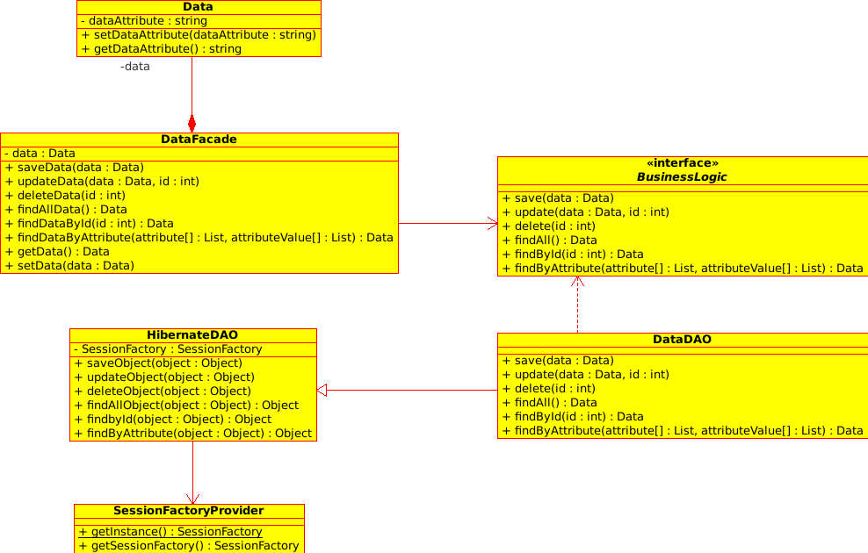

Gambar 3. Class Diagram

## Kebutuhan Non Fungsional

Uraikan dengan ringkas kebutuhan non fungsional dalam tabel sebagai berikut. Isilah Kolom Kebutuhan dengan kalimat yang jelas dan kelak dapat ditest untuk dipenuhi.ID adalah nomor kebutuhan yang harus ditelusuri pada saat test. Tuliskan N/A bila Not Applicable..

| **ID** | **Parameter** | **Kebutuhan** |
| --- | --- | --- |
|  | Availability | Aplikasi harus tersedia dari jam 06:00 hingga 23:00 |
|  | Portability | Aplikasi harus bisa dijalankan di berbagai sistem operasi |
|  | Security | Aplikasi harus menyediakan form login untuk membedakan wewenang setiap pengguna |

# DATA DESIGN

## Data Description

Sub bab ini membahas mengenai informasi domain data dari sistem penjadwalan karya akhir. Dimana domain data tersebut akan ditransformasikan kedalam data struktur. Sebelum melakukan proses transformasi atau perancangan data akan dijelaskan informasi data apa saja yang perlu disimpan dalam sistem. Berdasarkan kebutuhan yang telah dibahas pada dokumen SRS, maka dapat didefinisikan informasi data yang perlu disimpan dalam sistem. Informasi data tersebut adalah,

1. Data mahasiswa, berisi daftar mahasiswa yang sudah mengambil mata kuliah Karya Akhir (TA untuk S1 dan Tesis untuk S2)
2. Data dosen, berisi daftar dosen yang menjadi pembimbing dan penguji karya akhir mahasiswa.
3. Data karya akhir, berisi daftar karya akhir yang sedang disusun oleh mahasiswa dengan dibimbing oleh dosen pembimbing.
4. Data ruang, berisi daftar ruangan yang bisa dijadikan ruang untuk menguji karya akhir mahasiswa.
5. Data jam, berisi daftar jam yang digunakan untuk menjadwalkan sidang/seminar dan menetukan kesediaan. Jam dibedakan untuk seminar (rentang 1 jam) dan untuk sidang (rentang 2 jam) juga dibedakan untuk hari biasa (senin sampai kamis) dan semua hari (senin sampai jumat).
6. Data jadwal dosen, berisi daftar jadwal kesediaan dosen untuk menguji.
7. Data jadwal seminar, berisi daftar jadwal seminar karya akhir mahasiswa yang ditentukan oleh pembimbing.
8. Data jadwal sidang, berisi daftar jadwal siding karya akhir mahasiswa yang ditemtukan oleh dosen pembimbing dan kesediaan dosen penguji.
9. Data kalender, berisi dafatr rentang waktu pelaksanaan seminar/sidang.
10. Data event, berisi pengumuman yang diisi oleh koordinator untuk diumumkan.
11. Data akun,berisi daftar akun kordinator (admin) dan dosen.

## Persistent/ Static Data

Sub bab ini membahas mengenai ilustrasi dari pemodelan logika data atau entity relationship diagram (ERD) pada sistem. Desain ERD ditunjukan oleh gambar X.

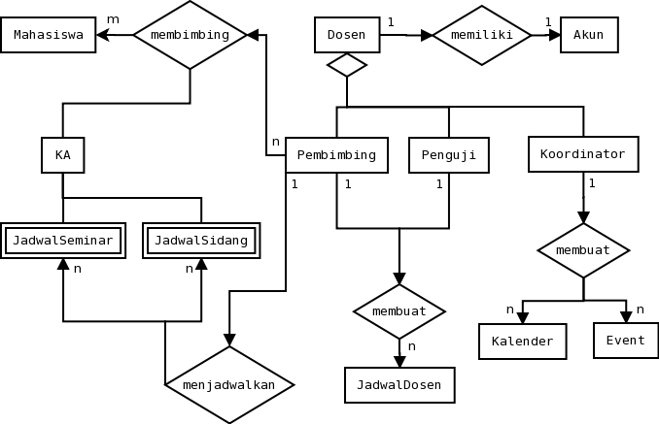

Gambar 4. ERD Aplikasi Penjadwalan Karya Akhir

## Data Dictionary

Sub bab in membahas mengenai kamus data dari pemodelan logika data yang berisi informasi mengenai tipe data dan deskripsi.

|  |  |  |  |  |  |  |
| --- | --- | --- | --- | --- | --- | --- |
| Tabel akun | | | | | | |
| **No** | **Field Name** | **Type** | **Len** | **Key** | **Null** | **Deskripsi** |
| 1 | id | int | 11 | P | No | Nomor urut akun |
| 2 | email | varchar | 50 |  | No | Alamat email pemilik akun |
| 3 | password | varchar | 64 |  | No | Kata sandi pemilik akun |
| 4 | inisial | varchar | 3 |  | Yes | Inisial dosen pemilik akun |
| 5 | role | varchar | 10 |  | No | Hak akses pemilik akun |

|  |  |  |  |  |  |  |  |  |  |  |
| --- | --- | --- | --- | --- | --- | --- | --- | --- | --- | --- |
| Tabel dosen | | | | | | | | | | |
| **No** | **Field Name** | **Type** | | **Len** | | **Key** | | **Null** | **Deskripsi** | |
| 1 | inisial | varchar | | 3 | | P | | No | Inisial dosen yang bersangkutan | |
| 2 | nama | varchar | | 50 | |  | | No | Nama dosen | |
| 3 | gelarDepan | varchar | | 20 | |  | | Yes | Gelar yang berada sebelum nama dosen | |
| 4 | gelarBelakang | varchar | | 20 | |  | | Yes | Gelar yang berada setelah nama dosen | |
| Tabel event | | | | | | | | | | | |
| **No** | **Field Name** | **Type** | **Len** | | **Key** | | **Null** | | | **Deskripsi** | |
| 1 | id | int | 11 | | P | | No | | | Nomor urut event/pengumuman | |
| 2 | tanggal | date |  | |  | | No | | | Tanggal berlaku / dimulainya pengumuman | |
| 3 | info | text |  | |  | | No | | | Informasi yang diumumkan | |
| 4 | duedate | date |  | |  | | No | | | Tanggal akhir masa berlaku pengumuman | |

|  |  |  |  |  |  |  |  |  |
| --- | --- | --- | --- | --- | --- | --- | --- | --- |
| Tabel jadwaldosen | | | | | | | | |
| **No** | **Field Name** | | **Type** | **Len** | **Key** | **Null** | **Deskripsi** | |
| 1 | id | | int | 11 | P | No | Nomor urut jadwal dosen | |
| 2 | inisialDosen | | varchar | 3 |  | No | Inisial dosen yang membuat jadwal | |
| 3 | idJadwal | | int | 11 |  | Yes | Nomor urut jadwal sidang/seminar yang memakai slot jadwal dosen ini | |
| 4 | tanggal | | date |  |  | No | Tanggal kesediaan dosen | |
| 5 | jam | | varchar | 11 |  | No | Jam kesediaan dosen | |
| 6 | status | | varchar | 5 |  | No | Masih belum terisi jadwal seminar/sidang (Open) atau sudah (Close) | |
| 7 | jenis | | varchar | 7 |  | Yes | Dijadwalkan untuk seminar atau sidang | |
| Tabel jadwalseminar | | | | | | | | |
| **No** | **Field Name** | **Type** | | **Len** | **Key** | **Null** | | **Deskripsi** |
| 1 | id | int | | 11 | P | No | | Nomor urut jadwal seminar |
| 2 | idKA | int | | 11 |  | No | | Nomor urut karya akhir mahasiswa |
| 3 | tanggal | date | |  |  | No | | Tanggal seminar KA |
| 4 | jam | varchar | | 11 |  | No | | Jam seminar KA |
| 5 | ruang | varchar | | 4 |  | Yes | | Ruang dilaksanakan seminar KA |
| 6 | status | varchar | | 9 |  | No | |  |

|  |  |  |  |  |  |  |  |  |  |  |
| --- | --- | --- | --- | --- | --- | --- | --- | --- | --- | --- |
| Tabel jadwalsidang | | | | | | | | | | |
| **No** | **Field Name** | | **Type** | | **Len** | | **Key** | | **Null** | **Deskripsi** |
| 1 | Id | | int | | 11 | | P | | No | Nomor urut jadwal sidang |
| 2 | idKA | | int | | 11 | |  | | No | Nomor urut karya akhir mahasiswa |
| 3 | tanggal | | date | |  | |  | | No | Tanggal sidang KA |
| 4 | jam | | varchar | | 11 | |  | | No | Jam sidang KA |
| 5 | ruang | | varchar | | 4 | |  | | Yes | Ruang dilaksanakan sidang KA |
| 6 | penguji1 | | varchar | | 3 | |  | | No | Inisial dosen penguji 1 |
| 7 | penguji2 | | varchar | | 3 | |  | | Yes | Inisial dosen penguji 2 |
| 8 | status | | varchar | | 9 | |  | | No | Baru dijadwalkan pembimbing (Candidate) atau sudah disetujui penguji (Final) |
| 9 | jenis | | varchar | | 20 | |  | | No |  |
| Tabel jam | | | | | | | | | | |
| **No** | **Field Name** | **Type** | | **Len** | | **Key** | | **Null** | | **Deskripsi** |
| 1 | jam | varchar | | 11 | |  | | No | | Jam jadwal dalam 1 hari |
| 2 | hari | varchar | | 7 | |  | | No | | Hari Senin-Kamis (biasa) atau Senin-Jumat (semua) |
| 3 | jenis | varchar | | 7 | |  | | No | | Untuk seminar (1 jam) atau untuk sidang (2 jam) |

|  |  |  |  |  |  |  |
| --- | --- | --- | --- | --- | --- | --- |
| Tabel ka | | | | | | |
| **No** | **Field Name** | **Type** | **Len** | **Key** | **Null** | **Deskripsi** |
| 1 | id | int | 11 | P | No | Nomor urut kaeya akhir |
| 2 | nim | varchar | 8 |  | No | Nomor induk mahasiswa yang menyusun karya akhir |
| 3 | pembimbing1 | varchar | 3 |  | No | Inisial dosen pembimbing 1 yang membimbing karya akhir mahasiswa |
| 4 | pembimbing2 | varchar | 3 |  | Yes | Inisial dosen pembimbing 2 yang membimbing karya akhir mahasiswa |
| 5 | judul | varchar | 255 |  | No | Judul karya akhir mahasiswa |
| 6 | topik | varchar | 255 |  | Yes | Topik karya akhir mahasiswa |
| 7 | bidang | varchar | 255 |  | Yes | Bidang karya akhir mahasiswa |
| 8 | nilai | varchar | 2 |  | Yes | Nilai karya akhir mahasiswa |

|  |  |  |  |  |  |  |
| --- | --- | --- | --- | --- | --- | --- |
| Tabel kalender | | | | | | |
| **No** | **Field Name** | **Type** | **Len** | **Key** | **Null** | **Deskripsi** |
| 1 | id | int | 11 | P | No | Nomor urut kalender |
| 2 | startDate | date |  |  | No | Tanggal awal kalender seminar/sidang karya akhir |
| 3 | endDate | date |  |  | No | Tanggal akhir kalender seminar/sidang karya akhir |
|  | jenis | varchar | 7 |  | No | Jenis kalender, untuk sidang atau seminar |

|  |  |  |  |  |  |  |
| --- | --- | --- | --- | --- | --- | --- |
| Tabel mahasiswa | | | | | | |
| **No** | **Field Name** | **Type** | **Len** | **Key** | **Null** | **Deskripsi** |
| 1 | nim | varchar | 8 | P | No | Nomor induk mahasiswa |
| 2 | nama | varchar | 50 |  | No | Nama mahasiswa |

|  |  |  |  |  |  |  |
| --- | --- | --- | --- | --- | --- | --- |
| Tabel ruang | | | | | | |
| **No** | **Field Name** | **Type** | **Len** | **Key** | **Null** | **Deskripsi** |
| 1 | nama | varchar | 15 | P | No | Nama ruang |

# HUMAN INTERFACE DESIGN

## Overview of User Interface

Sub bab ini membahas mengenai fungsionalitas sistem dari sudut pandang user. Dimana sub bab ini akan menjelaskan bagaimana user menggunakan sistem dengan berinteraksi dengan fitur – fitur yang ada dari sistem dan menjelaskan bagaimana *feedback* informasi dari sistem yang akan ditampilkan pada user. Secara umum kerangka user interface sistem dijelaskan dibawah ini,

1. Tampilan Home

Tampilan home adalah tampilan awal ketika menjalankan aplikasi sistem penjadwalan seminar/sidang. Tampilan ini berisi jadwal terbaru yang telah dirilis. Pada tampilan ini terdapat menu login untuk coordinator dan dosen

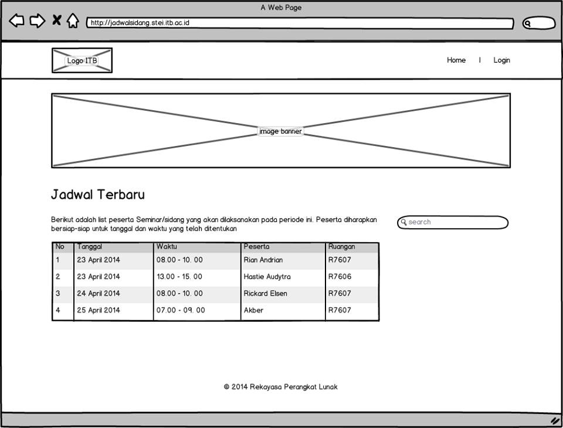

Gambar 5. Tampilan Utama

1. Tampilan Login

Tampilan ini digunakan untuk memverifikasi user berdasarkan hak aksesnya. Login digunakan untuk coordinator dan dosen.

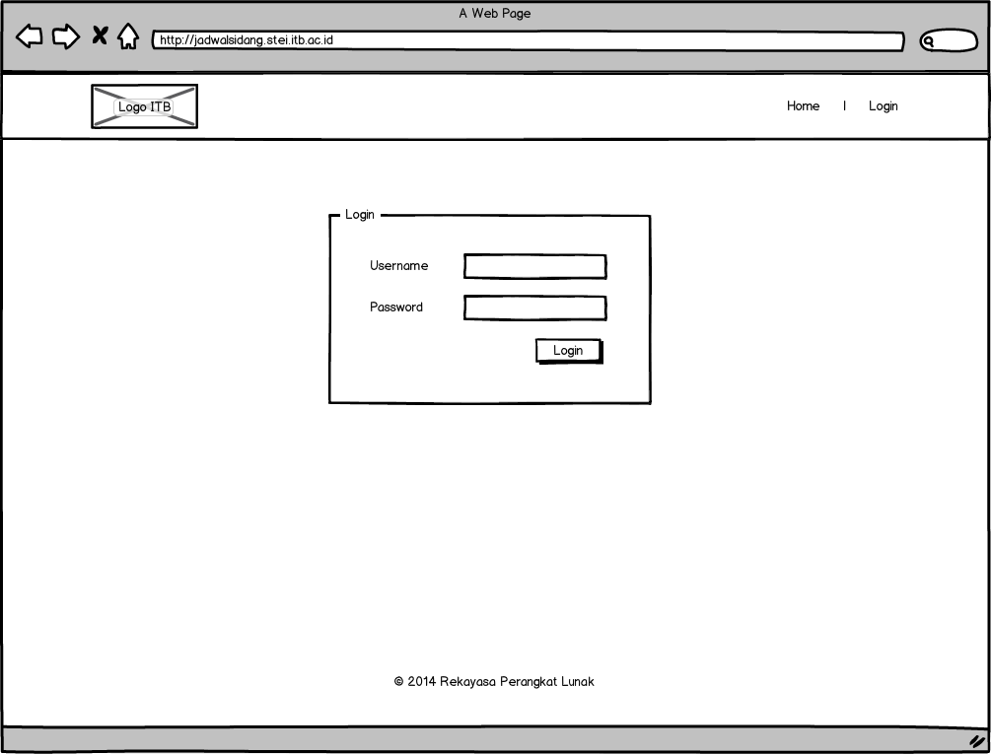

Gambar 6. Form Login

1. Tampilan menu Koordinator

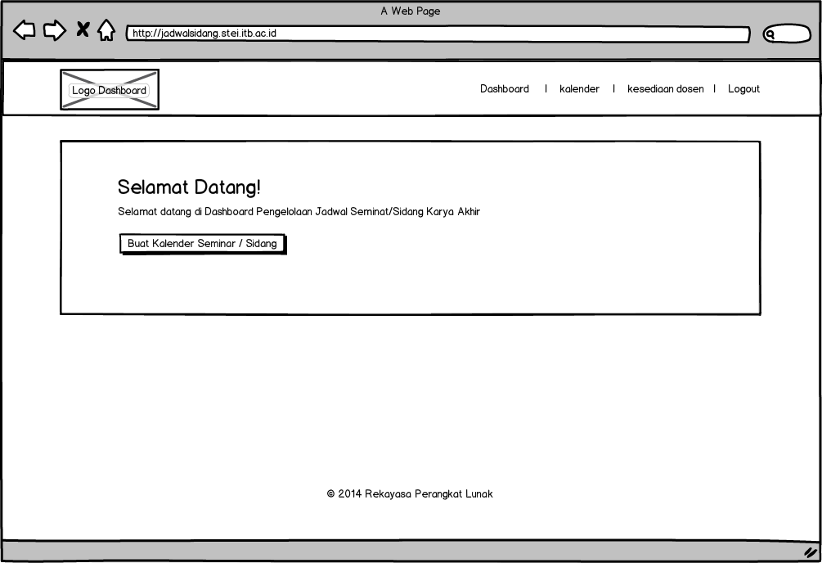

Gambar 7. Dashboard Koordinator

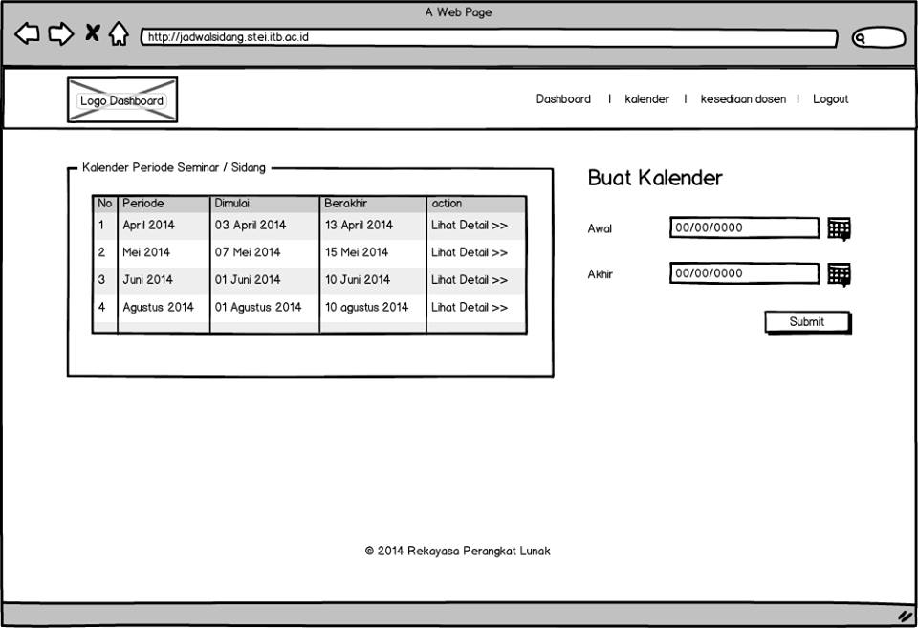

Gambar 8. Form Kalender

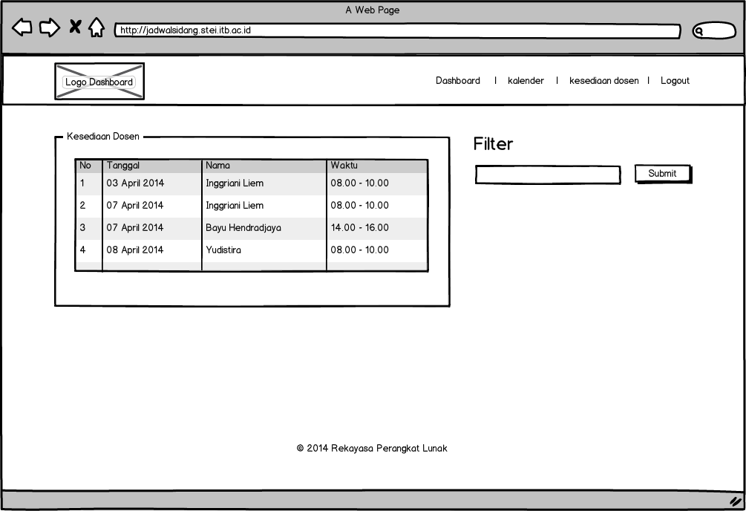

Gambar 9. Form Search Availibility

1. Tampilan menu Dosen

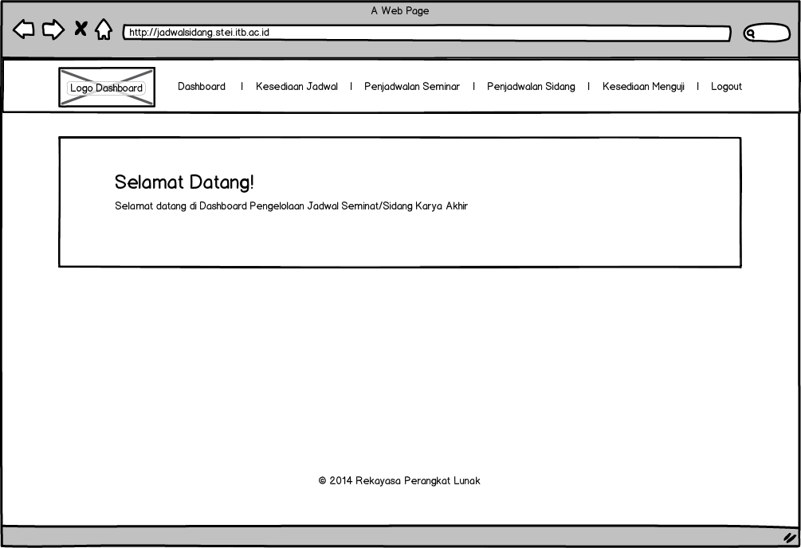

Gambar 10. Dashboard Dosen

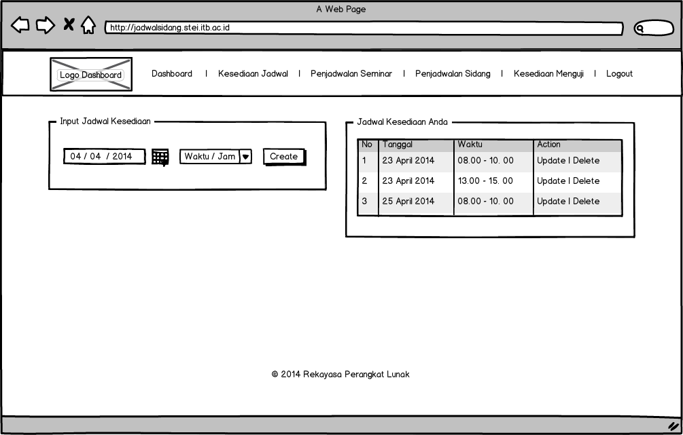

Gambar 11. Form Input Kesediaan

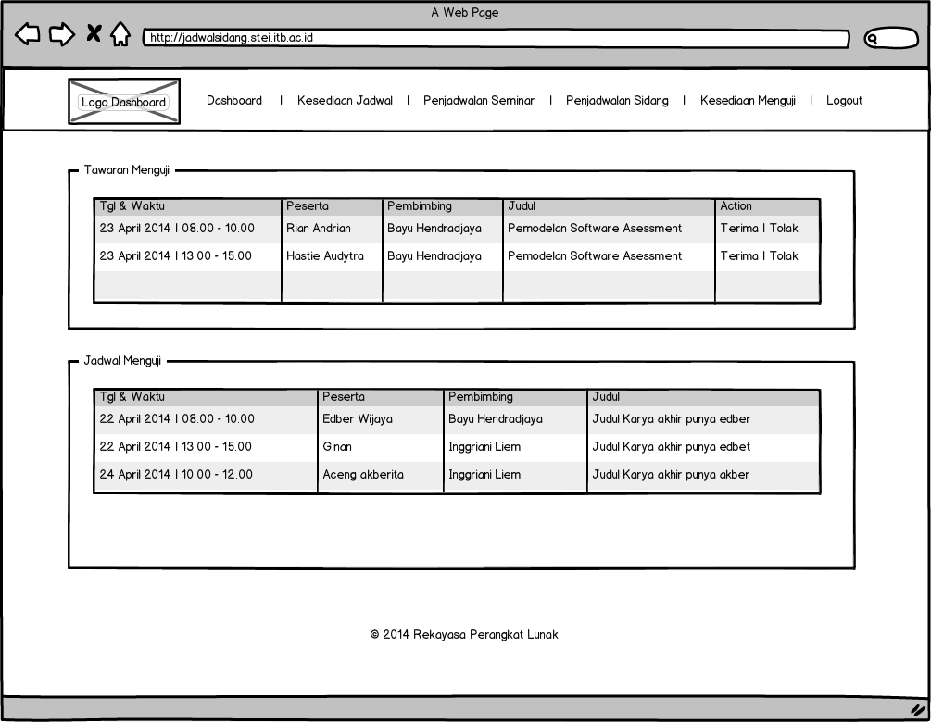

Gambar 12. Form Tawaran Menguji

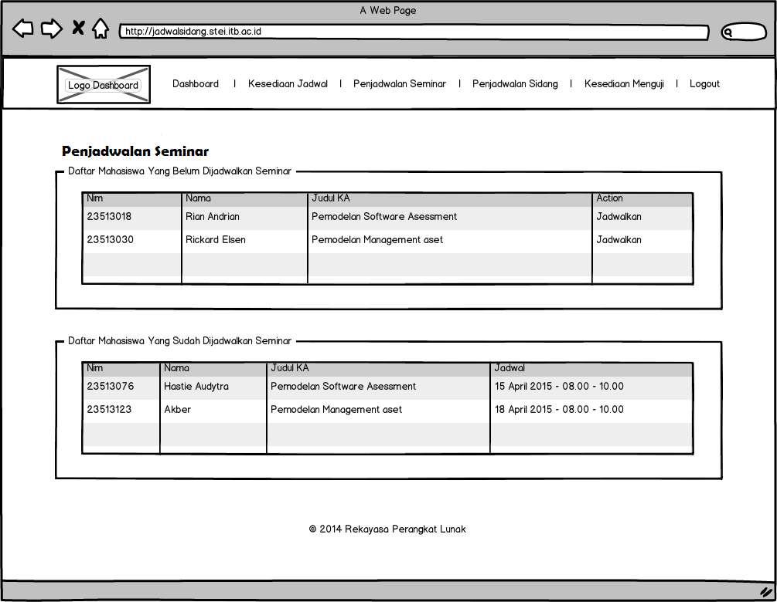

Gambar 13. Form Penjadwalan Seminar

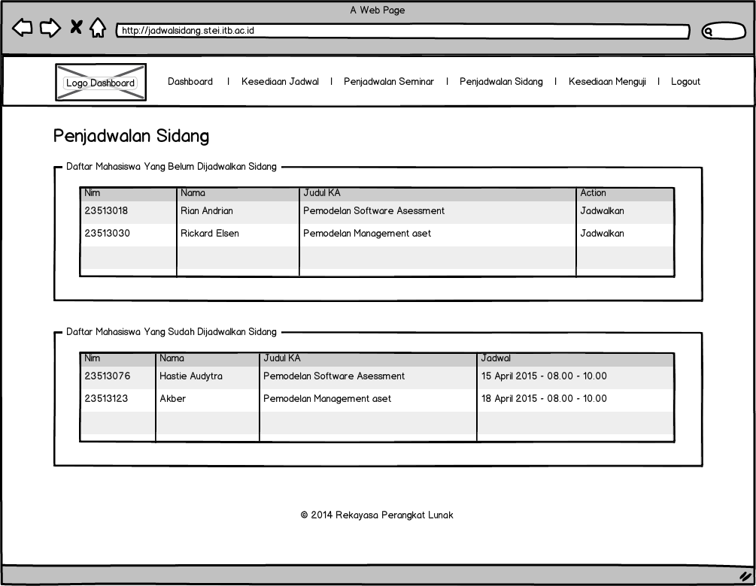

Gambar 14. Form Penjadwalan Sidang

# Rules

|  |  |  |  |
| --- | --- | --- | --- |
| **ID** | **Rule** | **Changeability** | **Source** |
| R-01 | Pembimbing menetapkan jadwal seminar/sidang H-4 sebelum dilaksanakan seminar/sidang | High | Dokumen Penjadwalan |
| R-02 | Penguji menyetujui atau menolak permintaan menjadi penguji paling lambat H-2. Jika tidak ada keputusan, maka penguji dianggap bersedia dan jadwal akan langsung diubah menjadi Final | High | Dokumen Penjadwalan |
| R-03 | Pembimbing hanya boleh mengubah jadwal yang masih berstatus candidate. Jika status sudah final, jadwal hanya bisa dihapus. | High | Dokumen Penjadwalan |
| R-04 | Kalender yang digunakan adalah kalender terbaru yang dibuat koordinator untuk seminar atau sidang. | High | Dokumen Penjadwalan |
| R-05 | Jadwal seminar/sidang terdiri atas versi candidate dan final | High | Dokumen Penjadwalan |
| R-06 | Jadwal dikatakan final jika :  1. pembimbing dan penguji menyetujui jadwal  2. Tersedianya ruangan pada jadwal tersebut | High | Dokumen Penjadwalan |

# Skenario Use Case

## Usecase Cronsjob

|  |  |  |
| --- | --- | --- |
| **Nomor** | 001 | |
| **Nama** | cronjob | |
| **Tujuan** | Proses ini digunakan untuk mengambil data dari sistem lain yang berhubungan dengan aplikasi penjadwalan karya akhir | |
| **Deskripsi** | Use case ini menggambarkan proses pengambilan data dari sistem lain untuk selanjutnya digunakan oleh aplikasi penjadwalan. | |
| **Aktor** | Web service SubSys Dosen, SubSys Ruangan, SubSys Karya Akhir | |
| **Pre Kondisi** | Aplikasi telah berjalan pada web server | |
| **Skenario Utama** | | |
| **Aksi Aktor** | | **Reaksi Sistem** |
|  | | 1. Aplikasi menjalankan cronsjob secara otomatis |
|  | | 1. Aplikasi mengirimkan permintaan data ke web service |
| 1. Web Service memvalidasi permintaan data dari Aplikasi | |  |
| 1. Web service mengirimkan data yang telah diminta | |  |
|  | | 1. Aplikasi menyimpan data yang dikirimkan oleh web service kedalam database |
| **Skenario Alternatif : Validasi Permintaan Gagal** | | |
| **Aksi Aktor** | | **Reaksi Sistem** |
|  | | 1. Aplikasi menjalankan cronsjob secara otomatis |
|  | | 1. Aplikasi mengirimkan permintaan data ke web service |
| 1. Web Service memvalidasi permintaan data dari Aplikasi | |  |
| 1. Validasi gagal dilakukan | |  |
|  | | 1. Cronsjob akan dijalankan kembali sesuai dengan waktu yang ditentukan |
| **Post Kondisi** | Aplikasi menyimpan data yang dikirimkan oleh web service kedalam database | |

## Usecase login

|  |  |  |
| --- | --- | --- |
| **Nomor** | 002 | |
| **Nama** | Login | |
| **Tujuan** | Proses ini digunakan untuk mengotentikasi user yang mengakses aplikasi | |
| **Deskripsi** | Use case ini menggambarkan proses otentikasi yang dilakukan oleh aplikasi penjadwalan terhadap user beserta hak aksesnya | |
| **Aktor** | Koordinator, Dosen | |
| **Pre Kondisi** | Aktor telah mengakses halaman login | |
| **Skenario Utama** | | |
| **Aksi Aktor** | | **Reaksi Sistem** |
| 1. Aktor mengisi form login | |  |
|  | | 1. Aplikasi memeriksa kesesuaian informasi akun dengan yang ada di database |
|  | | 1. Aplikasi mengotentikasi aktor berdasarkan role |
| 1. Aktor masuk kehalaman dashboard sesuai dengan role aktor yang bersangkutan | |  |
|  | |  |
| **Skenario Alternatif : Otentikasi Aktor Gagal** | | |
| **Aksi Aktor** | | **Reaksi Sistem** |
| 1. Aktor mengisi form login | |  |
|  | | 1. Aplikasi memeriksa kesesuaian informasi akun dengan yang ada di database |
|  | | 1. Aplikasi gagal mengotentikasi aktor berdasarkan role |
| 1. Aktor menerima pesan gagal | |  |
| **Post Kondisi** | Aktor masuk kehalaman dashboard sesuai dengan role aktor yang bersangkutan | |

## Usecase Kelola Kalender

|  |  |  |
| --- | --- | --- |
| **Nomor** | 003 | |
| **Nama** | Pengelolaan Kalender | |
| **Tujuan** | Proses ini digunakan untuk mengelola kalender periode pelaksanaan seminar/sidang | |
| **Deskripsi** | Use case ini menggambarkan proses pengelolaan kalender periode pelaksanaan seminar/sistem yang akan menjadi acuan bagi Dosen untuk menentukan jadwal Seminar/sidang yang akan dilakukan | |
| **Aktor** | Koordinator | |
| **Pre Kondisi** | Aktor telah masuk kehalaman dashboard | |
| **Skenario Utama** | | |
| **Aksi Aktor** | | **Reaksi Sistem** |
| 1. Aktor masuk kehalaman pengelolaan kalender | |  |
| 1. Aktor mengisi form pembuatan kalender periode seminar/sidang | |  |
|  | | 1. Aplikasi menyimpan kalender periode seminar/sidang |
|  | | 1. Kalender periode seminar/sidang telah berhasil dibuat |
| **Skenario Alternatif** | | |
| **Post Kondisi** | Kalender periode seminar/sidang telah berhasil dibuat | |

## Usecase kelola event

|  |  |  |
| --- | --- | --- |
| **Nomor** | 004 | |
| **Nama** | Kelola Event | |
| **Tujuan** | Proses ini digunakan untuk mengelola pengumuman yang berkaitan dengan penjadwalan seminar/sidang | |
| **Deskripsi** | Use case ini menggambarkan proses pengelolaan event pengumuman yang berkaitan dengan penjadwalan yang bisa diakses dihalaman utama oleh siapapun | |
| **Aktor** | Koordinator | |
| **Pre Kondisi** | Aktor telah masuk kehalaman dashboard | |
| **Skenario Utama** | | |
| **Aksi Aktor** | | **Reaksi Sistem** |
| 1. Aktor masuk kehalaman pengelolaan Event | |  |
| 1. Aktor mengisi form pembuatan event | |  |
|  | | 1. Aplikasi menyimpan event kedalam database |
|  | | 1. Aplikasi mempublish event/pengumuman pada halaman utama |
| **Skenario Alternatif :** | | |
| **Post Kondisi** | Aplikasi mempublish event/pengumuman pada halaman utama | |

## Usecase kelola jadwal kesediaan

|  |  |  |
| --- | --- | --- |
| **Nomor** | 005 | |
| **Nama** | Kelola jadwal kesediaan | |
| **Tujuan** | Proses ini digunakan untuk merekan availability dosen | |
| **Deskripsi** | Use case ini menggambarkan proses pengelolaan jadwal availability dosen untuk melaksanakan seminar/sidang | |
| **Aktor** | Dosen Pembimbing, Dosen Penguji | |
| **Pre Kondisi** | Aktor telah masuk kehalaman dashboard | |
| **Skenario Utama** | | |
| **Aksi Aktor** | | **Reaksi Sistem** |
| 1. Aktor masuk kehalaman pengelolaan kesediaan jadwal | |  |
| 1. Aktor mengisi form jadwal kesediaan melaksanakan seminar/sidang | |  |
|  | | 1. Aplikasi menyimpan jadwal kesediaan/availability dosen |
| **Skenario Alternatif :** | | |
| **Post Kondisi** | Aplikasi menyimpan jadwal kesediaan/availability dosen | |

## Usecase kelola jadwal seminar

|  |  |  |
| --- | --- | --- |
| **Nomor** | 006 | |
| **Nama** | Kelola jadwal seminar | |
| **Tujuan** | Proses ini digunakan untuk mengelola penjadwalan seminar | |
| **Deskripsi** | Use case ini menggambarkan proses pengelolaan penjadwalan seminar karya akhir dari mahasiswa bimbingan. | |
| **Aktor** | Dosen Pembimbing | |
| **Pre Kondisi** | Aktor telah masuk kehalaman dashboard | |
| **Skenario Utama** | | |
| **Aksi Aktor** | | **Reaksi Sistem** |
| 1. Aktor masuk kehalaman pengelolaan penjadwalan seminar | |  |
| 1. Aktor mengisi form penjadwalan seminar karya akhir mahasiswa bimbingan | |  |
|  | | 1. Aplikasi menyimpan jadwal seminar karya akhir mahasiswa bimbingan |
| **Skenario Alternatif :** | | |
| **Post Kondisi** | Aplikasi menyimpan jadwal seminar karya akhir mahasiswa bimbingan | |

## Usecase kelola jadwal sidang

|  |  |  |
| --- | --- | --- |
| **Nomor** | 007 | |
| **Nama** | Kelola jadwal sidang | |
| **Tujuan** | Proses ini digunakan untuk mengelola penjadwalan sidang | |
| **Deskripsi** | Use case ini menggambarkan proses pengelolaan penjadwalan sidang karya akhir dari mahasiswa bimbingan. | |
| **Aktor** | Dosen Pembimbing | |
| **Pre Kondisi** | Aktor telah masuk kehalaman dashboard | |
| **Skenario Utama** | | |
| **Aksi Aktor** | | **Reaksi Sistem** |
| 1. Aktor masuk kehalaman pengelolaan penjadwalan sidang | |  |
| 1. Aktor mengisi form penjadwalan sidang karya akhir mahasiswa bimbingan | |  |
|  | | 1. Aplikasi menyimpan jadwal sidang karya akhir mahasiswa bimbingan |
| **Skenario Alternatif :** | | |
| **Post Kondisi** | Aplikasi menyimpan jadwal sidang karya akhir mahasiswa bimbingan | |

## Usecase Kelola Kesediaan Menguji

|  |  |  |
| --- | --- | --- |
| **Nomor** | 008 | |
| **Nama** | Kelola kesediaan menguji | |
| **Tujuan** | Proses ini digunakan untuk mengolah penerimaan atau penolakan tawaran menguji | |
| **Deskripsi** | Use case ini menggambarkan proses penerimaan atau penolakan tawaran menguji yang ditawarkan kepada dosen yang bersangkutan yang kemudian akan di lock oleh aplikasi | |
| **Aktor** | Dosen | |
| **Pre Kondisi** | Aktor telah masuk kehalaman dashboard | |
| **Skenario Utama** | | |
| **Aksi Aktor** | | **Reaksi Sistem** |
| 1. Aktor masuk kehalaman pengelolaan kesediaan menguji | |  |
| 1. Aktor menerima tawaran menguji | |  |
|  | | 1. Aplikasi menyimpan penerimaan tawaran kesediaan menguji |
|  | | 1. Aplikasi mengirimkan notifikasi ke dosen penguji terkait jadwal pengujian yang telah |
| **Skenario Alternatif : Tawaran menguji ditolak** | | |
| **Aksi Aktor** | | **Reaksi Sistem** |
| 1. Aktor masuk kehalaman pengelolaan kesediaan menguji | |  |
| 1. Aktor menolak tawaran menguji | |  |
|  | | 1. Aplikasi menyimpan penolakan tawaran kesediaan menguji |
|  | | 1. Aplikasi mengirimkan notifikasi ke dosen pembimbing terkait penolakan kesediaan penguji dan memberikan daftar calon penguji lain untuk dipilih ulang |
| **Post Kondisi** | Aplikasi mengirimkan notifikasi ke dosen penguji terkait jadwal pengujian yang telah | |

## Usecase Lock Jadwal

|  |  |  |
| --- | --- | --- |
| **Nomor** | 009 | |
| **Nama** | Kelola Lock Jadwal | |
| **Tujuan** | Proses ini digunakan untuk menghasilkan jadwal yang siap dipublish | |
| **Deskripsi** | Use case ini menggambarkan proses penguncian jadwal yang telah disetujui oleh penguji dan pembimbing, serta pengaturan ruangan secara otomatis oleh aplikasi | |
| **Aktor** | aplikasi | |
| **Pre Kondisi** | Penguji telah menyetujui tawaran menguji | |
| **Skenario Utama** | | |
| **Aksi Aktor** | | **Reaksi Sistem** |
|  | | 1. Aplikasi menyimpan penerimaan tawaran kesediaan menguji |
|  | | 1. Aplikasi secara otomatis mencari ruangan yang tersedia untuk jadwal tersebut |
|  | | 1. Aplikasi mengubah status jadwal dari kandidat menjadi final |
| **Skenario Alternatif : Ruangan Penuh** | | |
| **Aksi Aktor** | | **Reaksi Sistem** |
|  | | 1. Aplikasi menyimpan penerimaan tawaran kesediaan menguji |
|  | | 1. Aplikasi secara otomatis mencari ruangan yang tersedia untuk jadwal tersebut |
|  | | 1. Aplikasi tidak menemukan ruangan yang tersedia/kosong untuk pelaksanaan seminar/sidang |
|  | | 1. Aplikasi mengirimkan notifikasi kepada dosen pembimbing, dosen penguji dan koordinator bahwa seminar/sidang belum bisa dilaksanakan. |
| **Post Kondisi** | Aplikasi mengubah status jadwal dari kandidat menjadi final | |

1.